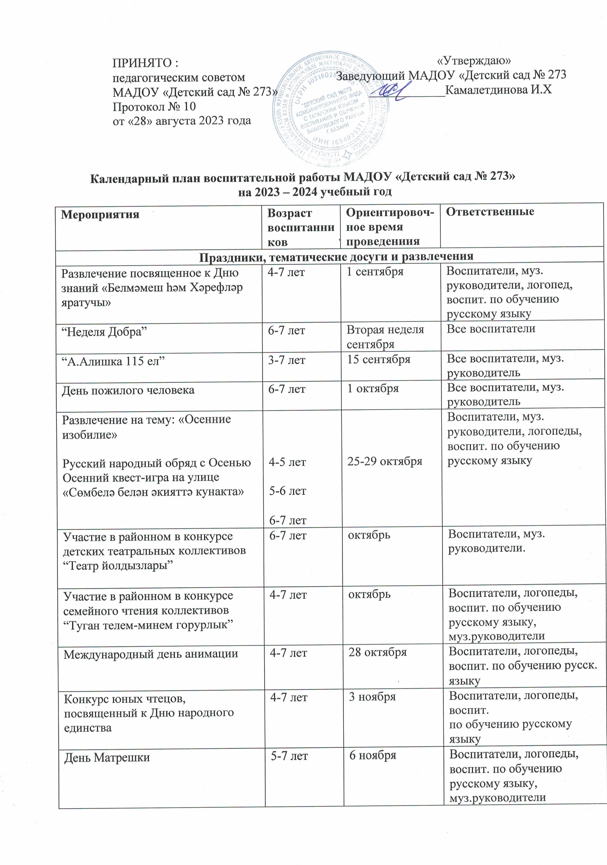

Участие фестиваль – конкурс «Музыкальная семья» | 4-7 лет | ноябрь | Воспитатели, муз.руководители
День рождение  Э.Успенского | 4-7 лет | 22 декабря | Воспитатель по обучению русскому языку, логопеды, воспит.
Городской конкурс юных экскурсоводов «Лучшая видеоэкскурсия» | 5-7 лет | декабрь | Воспитатели, восп. по обучению русскому и татарскому языку
Новогодние утренники в группах | 2-7 лет | 4 неделя декабря | Воспитатели, логопеды, воспит. по обучению русскому языку, муз.руководители
Игры народов Поволжья | 4-7 лет | Вторая неделя января | Воспитатели, логопеды, воспит. по обучению русскому языку, муз.руководители
Городской конкурс чтецов «Звездный билет» | 6-7 лет | Январь (район) | Воспитатели, логопеды, воспит. по обучению русскому и тат. языку
Конкурс чтецов ,посвященный к Дню Родного языка | 5-7 лет | 21 февраль | Воспитатели, логопеды, воспит. по обучению русскому и тат. языку
«Широкая Масленица» | 5-7 лет | Последняя неделя февраля | Воспитатели, логопеды, воспит. по обучению русскому языку, муз.руководители
Спортивный праздник, посвященный к 23 февраля | 5-7 лет | 23 февраля | Воспитатели, муз.руководители
Праздники, посвященные Международному женскому дню 8 Марта | 2-7 лет | 1 неделя Марта | Воспитатели, логопеды, воспит. по обучению русскому языку, муз.руководители
Районный конкурс детских хоровых коллективов «Вместе- мы Россия!» | 5-7 лет | март | Муз.руководители, воспитатели
Музыкальное развлечение «Нәүрүз” | 5-7 лет | 21 март | Воспитатели, воспитатель по татарскому языку, муз.руководитель
День Косманавтики | 4-7 лет | 12 апреля | Воспитатели, логопеды, восп. по русскому языку
День театра | 4-7 лет | 27 марта | Воспитатели, все узкие специалисты
Музыкально-литературное развлечение «По сказкам Тукая» | 5-7 лет | 26 апрель | Воспитатели, восп. по обучению тат.языку, логопед.муз.руководитель
Конкурс чтецов «Тукай безнең күңелләрдә, йөрәкләрдә..” | 5-7 лет | апрель | Воспитатели, восп. по обучению тат.и русскому языку,логопеды
«День пожарной охраны» | 4-7 лет | 30 апрель | Воспитатели
Участие в фестивале детского творчества «Балачак иле» | 5-7 лет | Март-апрель | Муз .руководители
Праздник, посвященный Дню Победы ВОВ | 5-7 лет | 1 неделя мая | Воспитатели, восп.по обучению русскому языку, муз.руководители,логопеды
Выпускной бал | 6-7 лет | 4 неделя мая | Муз.руководители, логопеды, воспитатели, воспит. по обучению русскому и тат.языку
День защиты детей | 2-7 лет | 1 июня | Муз.руководители, воспитатели, все специалисты
День русского языка, день рождения А.С. Пушкина | 5-7 лет | 6 июня | Муз. руководители, восп. по обучению русскому языку, логопеды, воспитатели
День России | 2-7 лет | 12 июня | восп. по обучению русскому языку, логопеды, воспитатели
День семьи , любви и верности | 2-7 лет | 8 июля | Воспитатели, муз.руководители
День Нептуна | 2-7 лет | 30 июля | Воспитатели, муз.руководители
День Государственного флага РФ | 2-7 лет | 22 август | Воспитатели
Творческие соревнование
Выставка конкурс «Дары природы» | 2-7 лет | Октябрь | Воспитатели, родители воспитанников
Конкурс из природного материала  «Символ года» | 2-7 лет | Декабрь | Воспитатели, родители воспитанников
Конкурс поделок из снега «Кышкы сихер» | 2-7 лет | Январь | Воспитатели, родители воспитанников
Конкур рисунков «Моя мама лучшая на свете»(8 Марта) | 5-7 лет | Март | Воспитатели, родители воспитанников
Творческий семейный конкурс «Чудесный космос» | 2-7 лет | Апрель | Воспитатели, родители воспитанников
Выставка уголков памяти  «Помним…чтим… гордимся!» | 3-7 лет | Май | Воспитатели, родители воспитанников
Конкурс стенгазет “Моя семья”  (День семьи, любви и верности) | 2-7 лет | Июль | Воспитатели, родители воспитанников
Экологические акции, субботники, в т.ч. совместно с семьями воспитанников
Акция «Покормите птиц зимой» | 3-7 лет | Январь | Воспитатели, родители воспитанников
Снежный десант ( Поделки из снега, уборка участков от снега) | 2-7 лет | Январь-февраль | Воспитатели, родители воспитанников
Акция «каждой птице свой дом» ( по изготовлению и развешиванию скворечников) | 2-7 лет | Март-апрель | Воспитатели, родители воспитанников
Акция по благоустройству и озеленению территории ОУ | 3-7 лет | Май-июнь | Ст. воспитатель, воспитатель, специалисты, родители воспитанников
Социальные и образовательные акции, в т.ч.совместно с семьями воспитанников
Благотворительная акция «Сбор корма для бездомных животных» | 2-7 лет | Сентябрь, апрель | Ст. воспитатель, воспитатель, специалисты, родители воспитанников
Международная акция «Подари книгу в свой детский сад» | 2-7лет | Март | Ст. воспитатель, воспитатель, специалисты, родители воспитанников
Участие в акции «Бессмертный полк»- | 2-7 лет | Май | Ст. воспитатель, воспитатель, специалисты, родители воспитанников
Взаимодействие с социальными партнерами
Ознакомление спектаклями Казанского татарского государственного театра юного зрителя им. Г.Кариева | 3-7 лет | Сентябрь | Ст. воспитатель, воспитатели
Виртуальная экскурсия в школьный музей школы № 80 « Краеведческая экспозиция» | 5-7 лет | По согласованию | Ст, воспитатель, воспитатели, экскурсовод школы
Конкурс в рамках проекта «Сказки Народы Поволжья» вместе с сотрудниками детского журнала «Салават күпере» | 2-7 лет |  | Ст. воспитатель, воспитатели, специалисты
Концерт выпускников «Детской музыкальной школы № 3 им. Р. Яхина» | 6-7 лет | Апрель | Ст. воспитатель, воспитатели, преподаватели и выпускники муз.школы

